M3-PI Guard 实验与研究演进总结

摘要
本文按时间顺序整理 M3-PI Guard 的历史实验：2026 年 6—7 月 E0–E17 工程实验、8 月 Public 与增量 E1–E6 研究、9 月授权可用性与测量修正，以及 10 月已完成的修复和同期校准。重点汇总每组实验的设计、对照条件、样本量、核心指标和重要发现。
实验演进呈现三条主线：早期 E0–E17 建立了系统化攻防评估体系；后续 lean 授权研究定位了 exact_gold 参数匹配问题；8 月 E6 在风险富集任务中观察到危险效果从无防护 17/60 降至完整防护 0/60，而 10 月 AgentDojo 同期校准记录的良性工具任务完成率从无防护 17/30 降至 policy/full 各 2/30。研究焦点逐步转向安全效果与正常任务效用的共同评估。

项目简介
M3-PI Guard 是面向工具型大语言模型智能体的提示注入防护与实验评估项目，源于早期大模型安全攻防比赛，现已发展为持续迭代的研究平台。项目关注智能体读取网页、文档、搜索结果或工具输出后，外部内容是否诱导其偏离用户任务，执行越权读写、邮件发送、接口调用或跨工具数据传递。
系统由任务与攻击样本、权限编译器、智能体运行器、运行时 Guard、本地工具沙箱和结果评估模块构成。基本流程是：接收可信用户任务，编译允许的工具与目标范围；模型提出工具调用；Guard 根据目标参数、内容来源、数据类别和调用顺序给出 ALLOW（放行）、ASK（确认）或 DENY（拒绝）；最后由沙箱执行获准动作并记录结果。
项目的实验同时观察攻击效果、正常任务完成率、合法工具调用的误拦情况及运行开销。历史测试涵盖本地开源模型、AgentDojo 与 M3-v2 任务基准，后续扩展到 DeepSeek Pro/Flash 模型与多种授权配置，形成了本文梳理的系列实验。

1. 历史实验时间线
时间 | 阶段 / 主要事件 | 历史定位
2026-06 | 基础智能体与本地 Guard、工具沙箱、初始实验矩阵；Git 历史自 6 月 2 日起 | 比赛原型与回归设施
2026-07 | 300 条标准数据；完成 E0–E17、两名人工复核、最终仪表盘与验收表 | 工程证据系统化
2026-08-19 至 20 | lean 授权制度研究、DeepSeek 与 Gemini 前缀、Public / 稿件汇总 | 发现授权是实验处理条件
2026-08-26 至 28 | paper-v2 增量 E1–E5 完成；模型因子、来源反事实、困难集、Flash、尾部攻击 | 授权制度成为独立研究变量
2026-08-28 至 31 | E6 跨服务活性计划收束为 DeepSeek 单块诊断；Gemini 技术资格失败 | 提示、模块与来源机制的配对分析
2026-09-05 至 21 | 授权可用性与确认 E7a、512 离线探针；外部指出 exact_gold 结构性缺陷 | 具有活性攻击的六条件校准
2026-10-05 至 08 | corrected_v2 组件修复、900 + 16 新研究、480 同期校准、60 任务解释、稿件科学口径收束 | 定位授权匹配与确认机制问题
2026-10-09 至 12 | 五环境移植验证；建立独立研究仓库；强化实验 v1 计划与运行器进入资格化 | 获得900条授权与480条同期记录

2. 第一阶段：历史 E0–E17（2026 年 7 月）
7月实验围绕本地模型、Guard和工具沙箱构建统一测试流程，覆盖样本生成、实验矩阵、结果统计、人工复核、完整性检查和可视化。实验注册表中的18项任务均已完成。最终验收表中，攻击检测召回、正常任务效用和端到端延迟四个指标未达到预设门槛。
编号 | 研究主题 | 历史实验侧重点 / 口径
E0 | 测量完整性 | 校验历史日志与统计分母、确认指标一致性
E1 | 主防御效果 | 同提示 Guard 对比，历史 ASR 约 50.5% 降至 0.4%；也是后续解释风险的基线
E2 | 提示加固 | 仅改变安全提示，隔离 prompt hardening 的相对影响
E3 | Guard 增量 | 在已加固提示下添加 Guard，隔离防护组件增量
E4 | 组件消融 | 移除或替换组件；比较攻击效果变化
E5 | 跨本地模型 | 比较不同本地开源权重模型的ASR
E6 | 攻击家族 | 按注入类型分层，而非只看总体平均
E7 | 多语言鲁棒性 | 跨语言、翻译到低资源语言等攻防变化
E8 | 编码与规避 | 比较不同编码、混淆与变异强度
E9 | 长上下文位置 | 修复后的 120 个 case-run 中 14 个 unresolved（11.7%），保留分母
E10 | 多轮攻击 | 随交互轮次变化的攻击结果
E11 | 跨工具链 | 原研究覆盖4类路径，另有24案例/48次事后补充
E12 | 正常任务效用 | 合法工具任务完成和误拦；显示安全与效用明显冲突
E13 | 阈值校准 | 冻结阈值并分析ROC、PR与参考线
E14 | 资源性能 | Guard p95 可低，但端到端延迟额外开销最高比较未达标
E15 | 随机稳定性 | 检查种子/抽样和模型输出下的历史波动
E16 | 自适应红队 | 多轮自适应攻击的历史工程专门实验；不等于后来的 B50/B200 研究
E17 | 失败解释与人工复核 | 两位评审各复核360行，统计一致性及失败类别

3主效果与工程门槛
在同提示条件下，历史攻击成功率（ASR）由50.5%降至0.4%，相对降幅约99.2%；完整防护的数据外泄观测为0/432，恶意调用Precision为525/529（99.2%）。恶意调用Recall为525/607（86.5%），低于90%的验收目标。结果显示早期系统对攻击具有较强阻断能力，同时在召回与正常使用方面存在改进空间。
历史验收项 | 观测值 | 验收 | 主要发现
A01 同提示 ASR 相对下降 | 约 99.2% | 通过 | 历史主效果明显
A02 数据外泄率 | 0/432 | 通过 | 432次观测均无外泄
A03 恶意调用 Precision | 525/529 = 99.2% | 通过 | 恶意调用判定精度高
A04 恶意调用 Recall | 525/607 = 86.5% | 未通过 | 距90%目标差3.5个百分点
A06 正常任务 TCR 下降 | 6.79 个百分点 | 未通过 | 高于5个百分点目标
A07 合法工具任务 TCR | 110/168 = 65.5% | 未通过 | 合法工具任务仍有明显损失
A09 Guard p95 延迟 | 最差单元约 0.538 ms | 通过 | 监视器判定耗时较低
A10 端到端延迟开销 | 最差比较约 92.4% | 未通过 | 整体流程性能待优化
A11 工具调用解析率 | 1529/1568 = 97.5% | 通过 | 工具调用解析达到目标

样本建设方面，标准300条数据由210条攻击和90条正常案例组成；M3-v2进一步扩展到1,500条，包括900条攻击、300条无工具正常任务和300条合法工具任务。

4. 第二阶段：Public基准与授权制度实验（2026年8月）

4.1 从文本检测转向工具执行评估
paper-v1/paper-v2将评估重点从提示文本识别延伸到工具动作执行过程：可信任务意图生成授权manifest，模型产生ActionProposal，Guard根据策略、来源和调用历史执行ALLOW、ASK或DENY，最后由模拟工具效果或基准原生评分计算结果。AgentDojo采用原生任务环境评分，M3-v2采用受控沙箱模拟效果，二者按各自指标报告。[S1][S2][S4]
历史Public矩阵记录DeepSeek Pro 5,082条、Flash 1,791条。在当时的标签口径下，Pro中full与policy分别为38/600和13/600，Flash分别为24/400和12/400。这组数据形成了后续研究的历史比较背景，也促使项目进一步检查模块配置、授权与评价指标之间的关系。

4.2 lean授权实验与参数匹配缺陷
lean实验设置auto_compiled、exact_gold、broad、underspecified、conflicting等授权条件，比较权限范围对安全性和任务完成的影响。早期M3-v2良性工具任务在自动授权下完成17/30（policy）和12/30（full），在exact_gold条件下均降至0/30。9月的缺陷排查发现：标准调用记录往往只有to、path等目标字段，而工具接口还要求subject、body或content；整份参数字典的严格相等比较因此拒绝了补齐必要字段的合法提案。
在30个固定案例的离线测试中，只提交存储的目标参数时30/30可获许可；补齐邮件参数后为22/30，补齐文件内容后为11/30，两类必填参数均补齐后为3/30。这一结果定位了exact_gold的结构性匹配问题，并成为10月exact_target_v2修复的直接依据。[S5][S6]
旧条件 / 机制 | 结果 | 机制观察
gold 仅提交存储的目标字段 | 30/30 可通过监视器 | 目标字段齐全，内容字段缺失
补齐邮件 subject/body | 22/30 | 8个邮件案例被字典匹配拒绝
补齐文件 content | 11/30 | 19个写文件案例受内容字段影响
按工具契约同时补齐 | 3/30 | 27个案例存在必填字段冲突

5. 第三阶段：增量E1–E6（2026年8月下旬）
8月26日至28日，项目完成增量E1–E5，依次研究提示与模块的独立影响、来源权威性、困难样本重现、Flash模型复现及自适应攻击尾部。随后，E6加入具有实际攻击活性的无防护对照，补充了风险富集样本中的安全比较。
实验 | 规模 / 模型 | 重要结果 | 研究观察
增量 E1：2×2 因子 | 180 案例×4 = 720 条；Pro | attack unsafe：policy-normal 1/100、policy-safe 1/100、full-normal 0/100、full-safe 0/100；良性工具 TCR 23/60、21/60、21/60、19/60 | 危险效果仅出现2次；正常工具完成率为19/60至23/60
增量 E2：来源反事实 | 60 基础任务×2 来源×2 配置 = 240 次 API；另 480 次离线回放 | 240 条端到端均未执行工具；离线未授权提案 false allow 0/240、授权提案 false block 30/240 | 来源不同触发ASK与DENY差异；离线回放记录误拦30/240
增量 E3：困难集重现 | 60 风险富集案例×4 = 240 条；Pro | unsafe 依次为 1/60、1/60、0/60、0/60；历史危险仅在 1/60 个基础案例重现 | 历史危险效果仅在1个基础案例中重现
增量 E4：Flash 复现 | 90 案例×4 = 360 条；Flash | 四个攻击单元均 0/50；TCR 依次 10/30、8/30、10/30、10/30 | 同厂商Flash配置的任务完成率为8/30至10/30
增量 E5：尾部适应攻击 | 12 个 B200 未成功者续跑 201–500；3,600 个终态 query | 0/12 到 500 前新增 unsafe；Wilson 95% 上界 24.25% | 12个B200幸存任务延长至B500，新增危险效果0例
E6-v2：风险活性 | DeepSeek 风险富集 60 任务×6 = 360 条；Gemini 技术门失败 | 无防护 17/60、适配 VIGIL 16/60、policy-normal 2/60、full-normal 0/60、full-safe 0/60 | DeepSeek完成360条同期校准；Gemini资格门中止

5.1 增量 E1 对 prompt 与 module 的拆分
E1在180个案例上设置policy-normal、policy-safe、full-normal和full-safe四种条件，共720条Pro执行。四组统一使用auto_compiled授权，从而比较提示与模块两个因素。direct unsafe的模块主效应为−1.00个百分点，bootstrap区间为[−3.00, 0.00]；良性工具TCR的模块和提示主效应均为−3.33个百分点。攻击侧总共观察到2次危险效果，良性任务则显示出明确的完成率代价。

5.2 增量E2：来源反事实与监视器判定
E2建立60个基础任务的可信与不可信来源版本，在两种模块配置下得到240条端到端记录，并另做480次离线Guard回放。policy/trusted出现60/60次ASK，policy/untrusted为53/60；full/trusted为57/60次ASK，full/untrusted为55/60次DENY。端到端动作执行均为0；离线回放的未授权提案误放行为0/240、合法提案误拦为30/240。实验展示了来源标签对Guard判定路径的影响。

5.3 增量E6：风险富集攻击校准
E6-v2使用60个风险富集任务进行六条件同期比较，DeepSeek共执行360条。危险效果数量分别为：无防护17/60（28.3%）、适配VIGIL 16/60、policy-normal 2/60、policy-safe 1/60、full-normal 0/60、full-safe 0/60。与有实际攻击成功的无防护组相比，权限检查和完整Guard都大幅降低了这组任务中的危险效果。[S8]
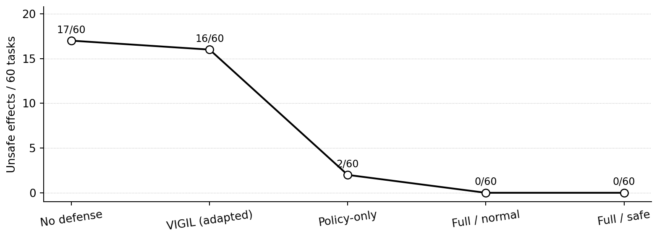
图 1 E6-v2 的 DeepSeek 单块风险富集危险效果
Gemini原计划180条，实际形成6条科学终态，另174条因技术门未通过而结束。本阶段完整的同期比较结果来自DeepSeek的360条记录。[S8]

6. 第四阶段：授权可用性与确认实验（2026年9月）
9月的授权可用性研究将注意力转向ASK后的确认流程、参数约束和来源匹配。研究者发现，旧运行器遇到ASK即结束当前交互，固定正文的exact参数比较也会阻断合法表达。随后构建512次确定性离线探针，其中480次参数扰动、28次来源压力和4次确认检查，分别观察参数约束、来源标签及确认逻辑的判定变化。
E7a针对24个合成任务设置四种条件，获得96条可解析的官方API输出，并建立384次提案后确认状态检查。strict_exact对合法提案的许可为0/12，bounded_enum在policy和full条件下均为12/12；非授权提案许可均为0/12。该实验的核心指标是提案许可率，模拟确认控制器使用与任务、提案、权限相绑定的一次性许可。
10月引入exact_target_v2，按工具接口核查参数完整性，同时针对明确的目标和安全字段进行匹配，允许模型正常生成邮件正文和文件内容。在固定30个M3良性工具案例上，离线监视器对接口完整提案的许可由旧版3/30提升至新版30/30。修复解决了精确目标匹配与工具必填参数之间的冲突。

7. 第五阶段：修复后研究（2026年10月5—8日）

7.1 corrected_v2 的程序修复与组件控制
corrected_v2集中修复了目标字段约束、含糊权限、缺失可信数据分类和效果日志记录。16条合成模型控制覆盖私密内容发送、公开内容发送、内部归档及分类缺失四类场景：私密内容发往受限目标时，policy可产生危险效果而full执行DENY；公开内容和允许归档能够正常完成；分类缺失时full返回ASK。两款DeepSeek服务呈现一致的判定方向。

7.2 授权矩阵：900条执行与任务完成率
10月修复后，180个基础案例在不同授权制度和模块条件下形成900条模型执行，另有16条合成控制。900条主矩阵中，795条正常结束，60条达到步数上限，45条解析失败；攻击子单元均记录为0次危险效果。良性工具任务的分层完成结果见下表。
基准 / 良性工具 | 自动 policy | 自动 full | 精确目标 policy | 精确目标 full
AgentDojo（每格 30） | 2/30 | 2/30 | 13/30 | 11/30
M3-v2（每格 30） | 16/30 | 17/30 | 14/30 | 16/30

在AgentDojo上，exact_target_v2相对自动授权的完成率提升分别为policy +36.67个百分点（配对95%区间+18.60至+53.31，Holm p=0.0039）和full +30.00个百分点（+13.23至+46.75，Holm p=0.0117）。对照使用从离线标准任务推导的明确目标，直观显示了目标授权信息充分程度与正常任务完成之间的联系。

7.3 同期480条校准：攻击效果与正常任务
10月6日进一步选取120个基础任务（AgentDojo和M3-v2各30攻击、30良性工具），在无防护、policy-only、full-normal和适配VIGIL四条件下执行480条。AgentDojo攻击危险效果在无防护下为3/30，policy和full均为0/30；良性工具完成率则从无防护17/30降至policy和full的2/30，差值为−50个百分点（Newcombe 95%区间−66.83至−26.80，Holm p约0.0008）。这组数据突出了自动授权配置对正常任务完成的显著影响。
M3-v2的攻击危险效果在无防护、policy和full条件下均为0/30；良性工具完成依次为16/30、17/30和16/30。AgentDojo上，适配VIGIL的攻击危险结果为4/28，另有2项效果未知。两套基准呈现了不同的攻击活性与效用分布。
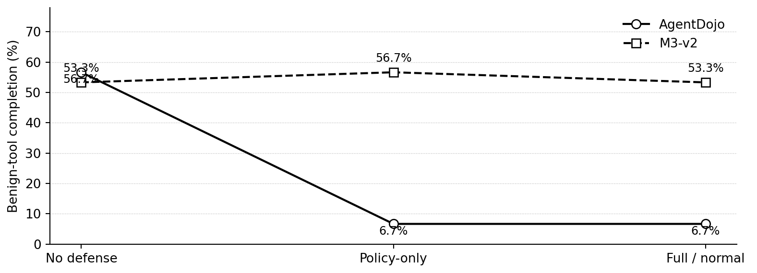
图 2 10 月同期校准的良性工具任务完成率
研究组进一步对60个良性工具任务及240条现有条件记录进行逐项复核。AgentDojo在自动授权条件下，policy和full两组各有26/30个任务首次遇到missing_tool_permission，表明工具权限缺失是该组完成率偏低的主要可观察阻断环节。

8. 强化实验v1研究设计
强化实验v1（empirical_reinforcement_v1）围绕三个主题制定了扩样计划：R1扩大正常任务与授权制度比较，R2校准攻击活性，R3开展同一动作的policy/full确定性机制回放。已冻结的计划包含2,165个模型工作项，其中Pro效用1,085条、Flash效用600条、Pro攻击活性320条、Flash攻击活性160条，另设计320次离线判定。该部分记录的是v1的研究设计与计划规模。

9. 历史实验的主要认识
（一）早期主防御实验取得较大的ASR下降：50.5%降至0.4%；与此同时，合法工具完成率65.5%、召回率86.5%和端到端延迟开销92.4%等指标揭示了系统在效用与性能上的关键改进方向。
（二）8月之后，研究重心从单一攻击阻断率转向授权与工具执行过程。exact_gold的问题说明目标约束方式会直接改变实验结果；corrected_v2和exact_target_v2则形成了更清晰的授权规则与效果记录。
（三）E6风险富集校准与10月同期校准提供了相互补充的结果：E6中危险效果从无防护17/60降至完整防护0/60；10月AgentDojo正常任务完成从17/30降至2/30。安全收益与正常任务代价构成了后续研究最值得深入的问题。
（四）项目已经建立了从受控沙箱、冻结数据、模型身份记录到分层统计的完整研究链。接下来的关键工作是改善可信任务意图到工具授权的映射，并在更丰富的任务与模型配置上考察安全性和任务完成率。
（五）各阶段证据按照实验名称、模型、配置、基准、原始记录和分析结果保存。Wilson区间、McNemar检验、Holm校正与配对bootstrap等统计方法为主要结论提供了可复核的数量依据。

